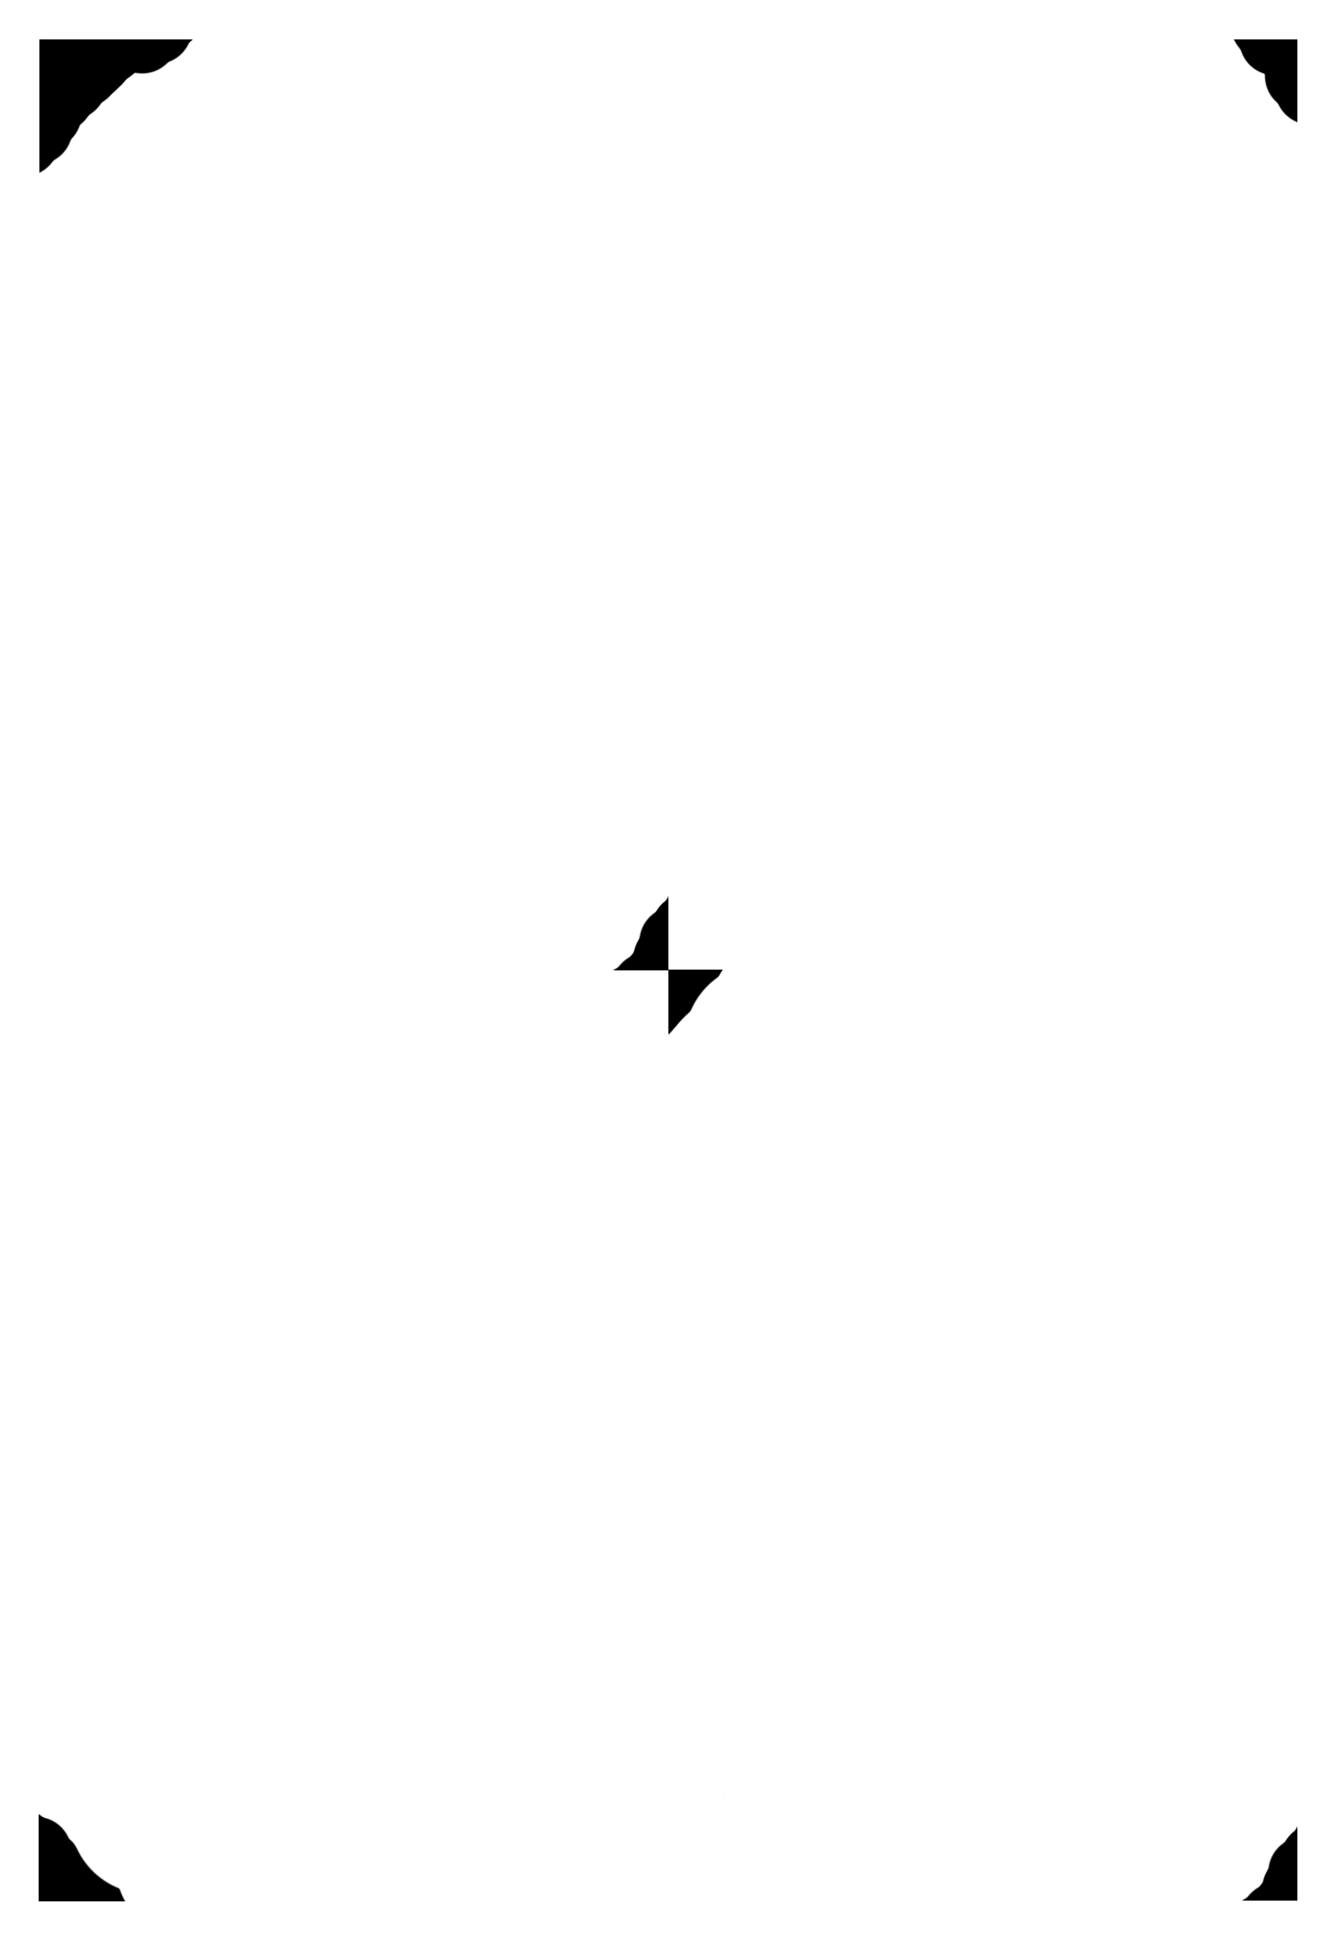first_date eyu.ws – Transakcie title

|  |  |
| --- | --- |
| **Číslo účtu:** | SK2402000000003565763359 |
| **Majiteľ účtu:** | bank_holder |

**Potvrdenie o zrealizovaní transakcie:**

|  |  |
| --- | --- |
| **Dátum vykonania:** | first_date |
| **Číslo dokladu:** | title |
|  |  |
| **Typ transakcie:** | debet |
| **BIC:** |  |
| **SWIFT:** | SWIFT1 |
| **Príjemca:** | reqizit |
| **Zúčtovaná suma:** | summ val |
| **Referencia platiteľa:** | reqizit |
| **Variabilný symbol:** |  |
| **Špecifický symbol:** |  |
| **Konštantný symbol:** |  |
| **Informácie pre príjemcu:** |  |
| **Účel prevodu:** |  |
| **Kategória účelu prevodu:** |  |
| **Pôvodný odosielateľ:** |  |
| **Konečný príjemca:** |  |
| **Spotový obchod:** | nie |
| **Rýchlosť platby:** | Štandardná |
| **Dátum zaúčtovania:** | second_date |





Služba Kontakt: 0850 123 000 (v rámci SR)

+421 2 4855 59 70 (zo zahraničia) E-mail: [kontakt@vub.sk](mailto:kontakt@vub.sk) [www.vub.sk](http://www.vub.sk/)

Všeobecná úverová banka, a.s. (BIC: SUBASKBX) Mlynské nivy 1, 829 90 Bratislava 25 Obchodný register: Okresný súd Bratislava I Oddiel: Sa, vložka číslo: 341/B, IČO: 31320155

1 / 1